Описание интерфейса станка c ЧПУ
Версии 3.0.0.17

Содержание
 | Стр.
1. Введение …………………………………………………………………………………….. | 3
2. Описание панелей ………………………………………………………………………….. | 4
2.1. Главная панель ……………………………………………………………………………. | 4
2.2. Панель контура реза ……………………………………………………………………… | 10
2.2.1. Панель параметров реза ………………………………………………………………….. | 12
2.3. Редактор G-кода …………………………………………………………………………... | 14
2.4. Рабочая панель ……………………………………………………………………………. | 15
2.5. Панель настроек ………………………………………………………………………….. | 18
2.6. Пульт ………………………………………………………………………………………. | 20
3. Язык программирования G-код ……………………………………………………………. | 21
4. Пошаговые инструкции ………………………………………………………..…………... | 24
4.1. Вырезание замкнутого контура на основе Dxf-файла без линии захода ……………... | 24
4.2. Изменение размера детали методом смещения ………………………………………… | 37
4.3. Вырезание замкнутого контура на основе Dxf-файла с линией захода ………………. | 38

1. Введение

1.1. Назначение

Программа предназначена для формирования задания станку c ЧПУ и для управления процессом реза. Программа имеет графический интерфейс и позволяет работать с контурами реза заданными в формате Dxf или G-код.

1.2. Краткое описание

Программа работает в операционной системе Ubuntu Linux (далее ОС). Программа автоматически запускается при загрузке ОС. Программа работает в полноэкранном режиме.

Программа состоит из панелей управления:
- Главная панель (Home) отображается после загрузки компьютера. Из главной панели осуществляются переходы в остальные панели программы, а также восстановление данных после прерывания процесса реза, переход в ОС и выключение компьютера.
- Панель контура реза (Contour) позволяет загружать контур реза в формате Dxf, задавать параметры реза и генерировать управляющую программу для ЧПУ в формате G-код.
- Панель редактора G-кода (G-code) позволяет загружать и редактировать управляющую программы ЧПУ в формате G-код, а также просматривать контур реза описанный программой.
- Рабочая панель (Run) управляет процессом реза и отображает процесс реза на чертеже. Панель позволяет запускать и останавливать рез, управлять компонентами станка (насос, барабан, контроль обрыва проволоки), изменять скорость реза.
- Панель настроек (Settings) позволяет просматривать и изменять настройки программы и ЧПУ станка.
- Панель пульта позволяет управлять станком в ручном режиме.

2. Описание панелей

2.1. Главная панель

2.1.1. Информационная панель
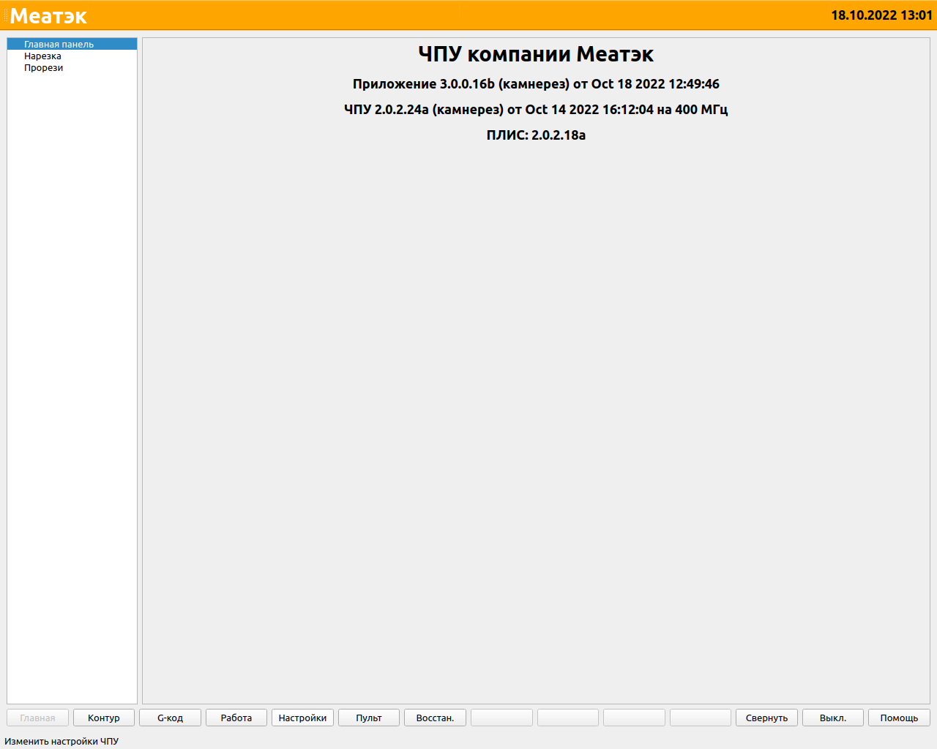
Кнопки:
- Контур (Contour)
Переход на панель загрузки контура реза в формате Dxf и задания параметров реза.

- G-код (G-code)
Переход в редактор программ ЧПУ на языке программирования G-code.

- Работа (Run)
Переход на панель управления процессом реза.

- Настройки (Settings)
Панель настройки интерфейса и параметров работы ЧПУ станка.

- Пульт (Pult)
Ручное управление станком.

- Восстан. (Recovery)
Восстановление последней неоконченной программы реза, завершившийся в результате отмены реза или аварийного выключения питания.

- Свернуть (Minimize)
Свернуть программу и перейти в ОС.

- Выкл. (Shutdown)
Выключение компьютера.

2.1.2. Панель нарезки
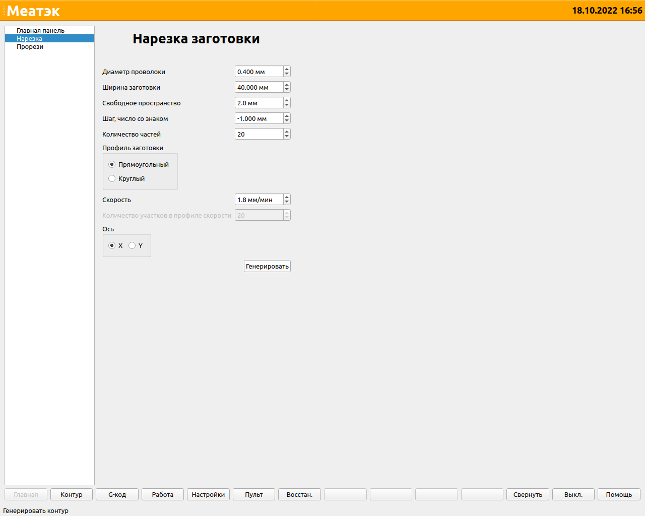

Результат в рабочей панели:

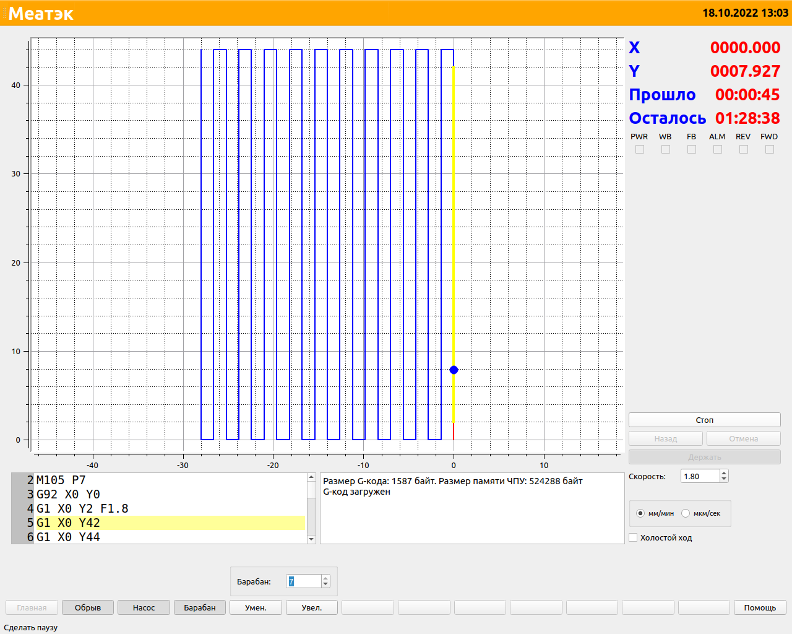

2.1.3. Панель прорезей
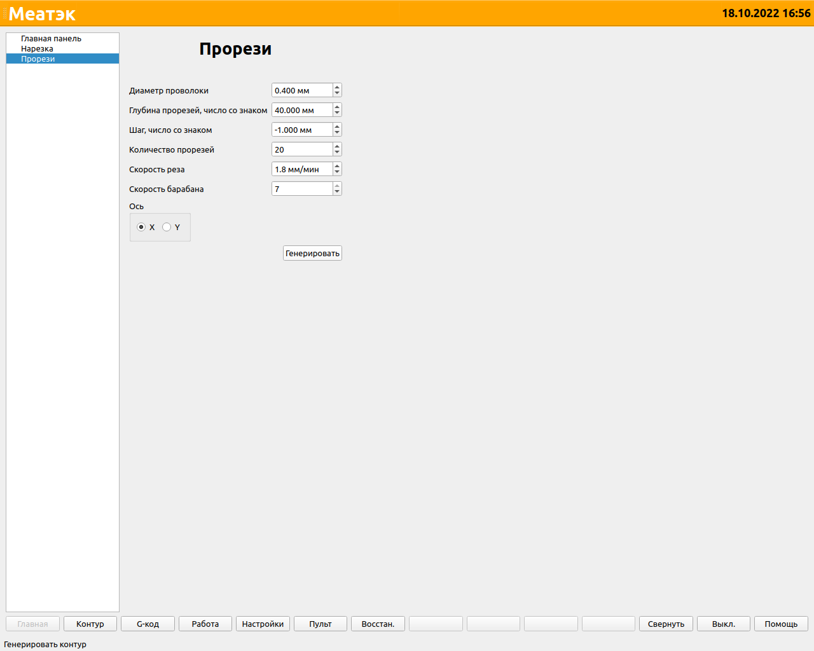
Результат в рабочей панели:

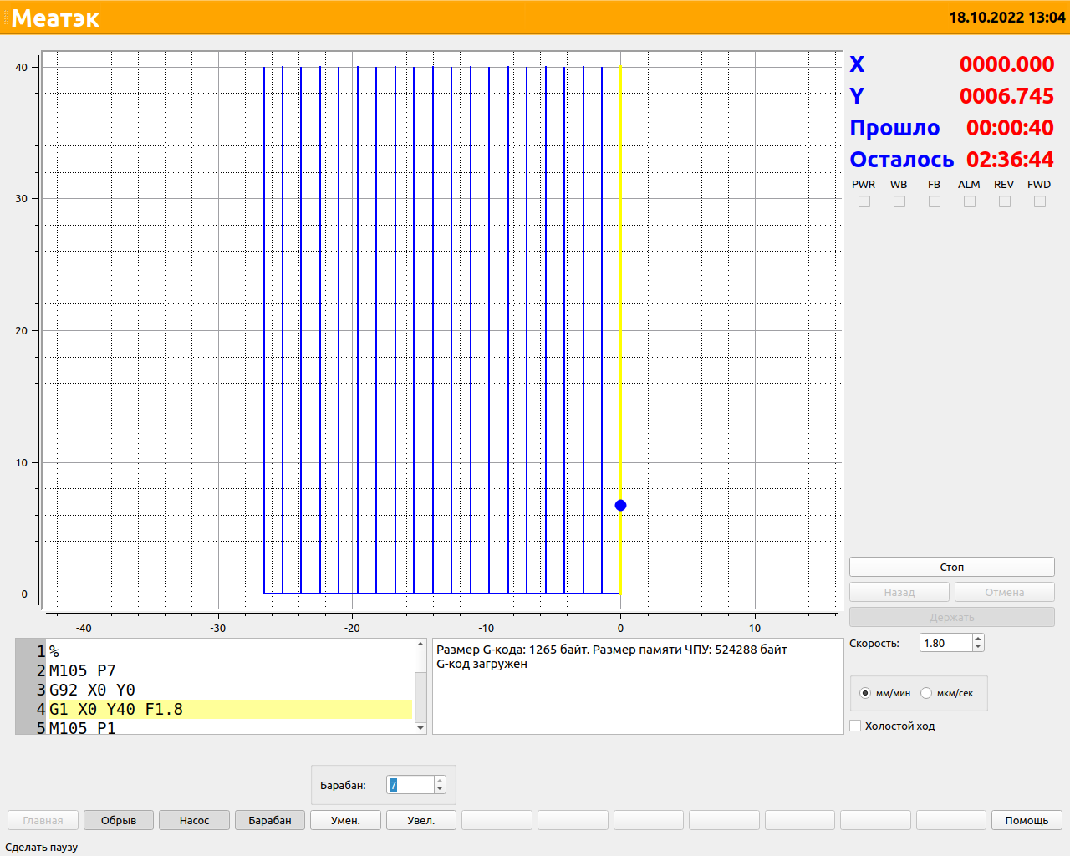

2.2. Панель контура реза
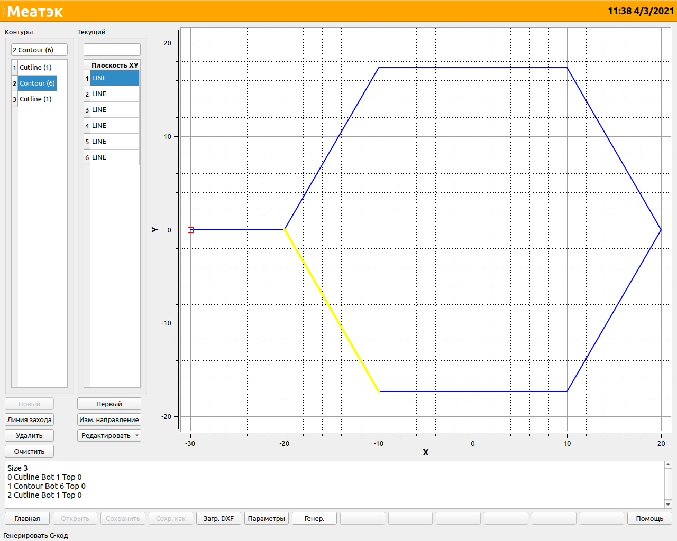
Кнопки:
- Главная (Home)
Переход на главную панель.

- Загр. DXF (Load DXF)
Загрузка Dxf-файла.

Контур реза может состоять только из отрезков дуг и линий соединенных между собой начальными и конечными точками. Не более двух отрезков, начальный и конечный, могут быть присоединены к контуру одной стороной.

- Параметры (Adjust)
Переход в панель настроек параметров реза. Настройка смещения проволоки и режимов работы станка во время реза.

- Генер. (Generate)
Генерация программы ЧПУ в формате G-код на основание контура и заданных параметров реза. При успешной генерации программы ЧПУ происходит автоматический переход в рабочую панель.

- Линия захода (Entry Line)
Добавление в проект линии захода. Линия захода добавляется к первой точке контура, выделенной красным квадратиком на чертеже.

- Удалить (Delete)
Удалить выбранный контур из проекта.

- Очистить (Clear)
Удалить все контуры из проекта.

- Первый (Set First)
Сделать выделенный отрезок первым в контуре.

- Изм. направление (Change direction)
Изменить порядок следования отрезков в контуре на обратный. Нажатие меняет направление обхода контура.

Меню «Редактировать» (Edit):
- Использовать как линию захода (Use as Entry Line)
Использовать выбранный отрезок контура в качестве линии захода.

- Поворот (Rotate)
Поворот выбранного контура на заданный угол

- Перевернуть слево-направо (Flip left-right)
Перевернуть выбранный контур слево-направо

- Перевернуть сверху-вниз (Flip up-down)
Перевернуть выбранный контур сверху-вниз

- Изменить размер (Resize)
Изменить размеры выбранного контура

2.2.1. Панель параметров реза
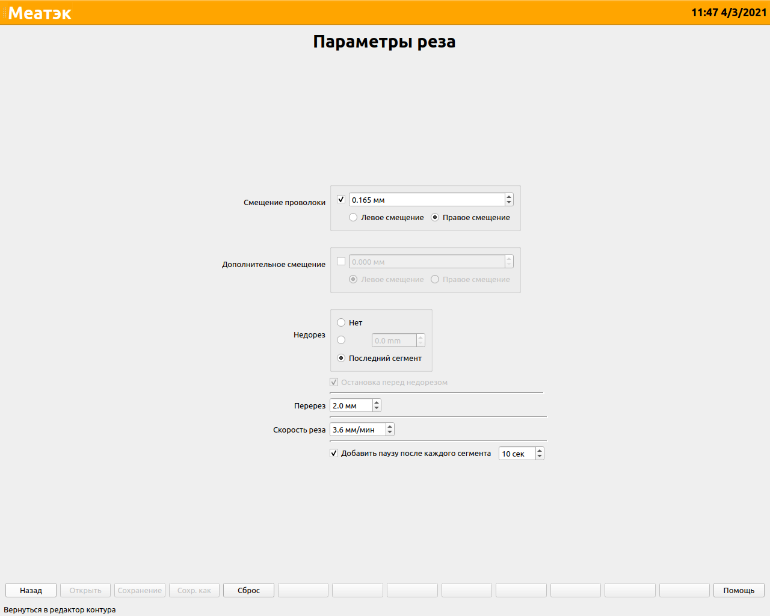
Кнопки:
- Назад (Back)
Возвращение в панель редактирования контура.

- Сброс (Default)
Сброс параметров в значения по умолчанию.
Задание смещения проволоки и режимов работы станка:
- Смещение проволоки (Cutting Offset)
Смещение проволоки относительно контура реза:
  - Левое смещение (Left Offset) - при резе используется левое смещение проволоки относительно контура по направлению реза.
  - Правое смещение (Right Offset) - при резе используется правое смещение проволоки относительно контура по направлению реза.

- Дополнительное смещение (Additional offset)
Изменение размера контура методом смещения, пропорции при этом могут искажаться:
  - Левое смещение (Left Offset)
  - Правое смещение (Right Offset)

- Недорез (Indent)
Задание длины недореза контура. Станок автоматически останавливается недорезав контур, для продолжения реза требуется повторный запуск. Недорез используется для того, чтобы деталь не выпала по завершению реза замкнутого контура.
  - Нет (None) — нет недореза;
  - Недорез заданный в мм;
  - Последний отрезок (Last segment) — перед последним отрезком контура будет сделана остановка.

- Перерез (Overlap)
Задание длины перереза контура в мм. Используется совместно с недорезом для обработки точки входа.

- Скорость реза (Cutting Speed)
Задание скорости реза в плоскости XY в мм/мин. Диапазон от 0.01 до 18 мм/мин.

- Флаг добавления паузы после каждого отрезка контура (Add pause after each segment)
После прорезания каждого отрезка добавляется пауза в секундах при которой станок продолжает работает, но не перемещается по осям X и Y. Пауза может быть использована при обработке углов.

2.3. Редактор G-кода
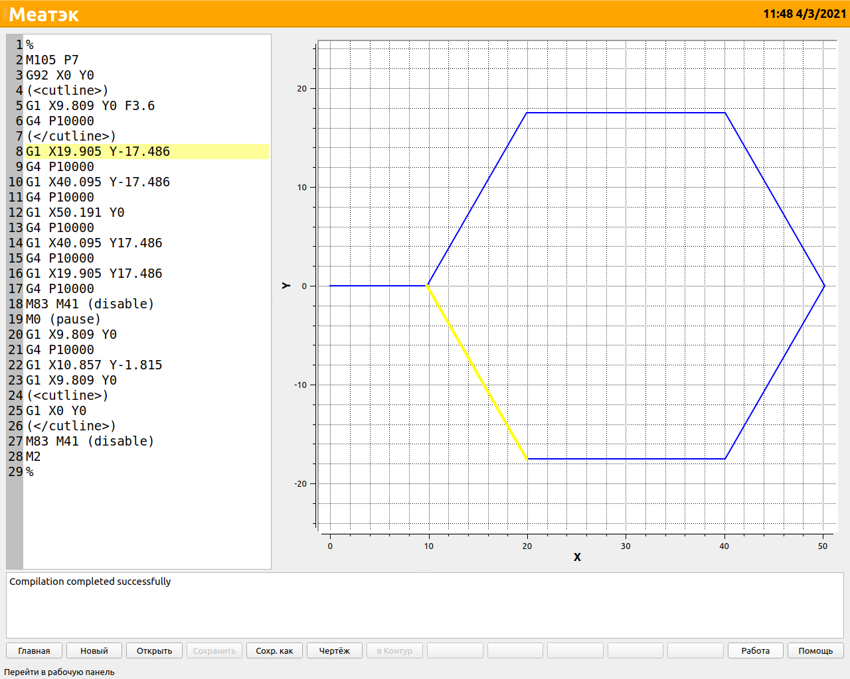
Кнопки:
- Главная (Home)
Переход на главную панель.

- Новый (New)
Создать новый файл программы G-код.

- Открыть (Open)
Открыть файл с программой G-код.

- Сохранить (Save).
Сохранить файл программы G-код.

- Сохр. как (Save as) - Сохранить как
Сохранение программы G-код под новым именем.

- Чертёж (Plot)
Построение контура реза по программе G-код.

- В контур (to Contour)
Преобразование программы G-код в контур реза для дальнейшей настройки параметров реза.

- Работа (Run)
Переход в рабочую панель с текущей программой ЧПУ.

2.4. Рабочая панель
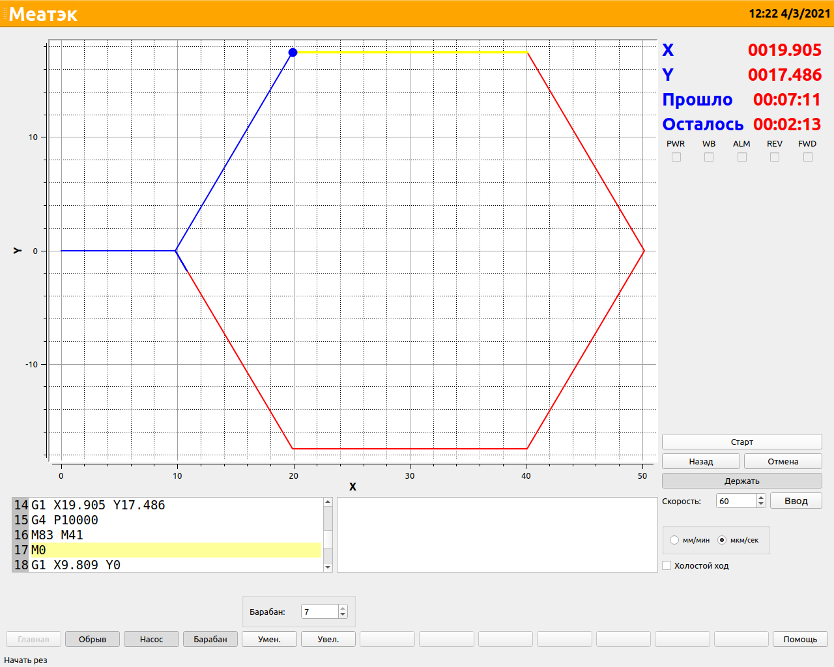
Кнопки:
- Главная (Home)
Переход на главную панель. Кнопка заблокирована во время реза.

- Обрыв (Break)
Включение/отключение контроля обрыва проволоки.

- Насос (Pump)
Включение/отключение насоса СОЖ.

- Барабан (Drum)
Включение/отключение вращения барабана.

- Старт/Стоп (Start/Stop)
  - Старт - начало или продолжение реза;
  - Стоп - остановка реза.

- Назад (Reverse)
Движение в обратную сторону по контуру реза. Кнопка активна после нажатия кнопки "Стоп". M и G команды управляющие режимами работы станка при чтение G-кода в обратном направление не работают.

- Отмена (Cancel)
Отмена программы реза. Кнопка активна после нажатия кнопки "Стоп". По нажатию кнопки сохраняется текущее состояние станка и выключается рез. После выключения станка возможно продолжение работы с прежнего места воспользовавшись функцией восстановления на главной панели.

- Держать (Hold)
Включение/отключение удержания шаговых двигателей. Кнопка активна когда программа ЧПУ не запущена на выполнение.

Регуляторы:
- Барабан (Drum) — скорость вращения барабана.
Диапазон значений: целые числа от 1 до 7. Большее значение соответствует большей скорости вращения.

- Скорость (Speed) - заданная скорость реза в плоскости XY.
Диапазон значений: от 0,1 до 18 мм/мин.

Флаги:
- Холостой ход (Idle run).
Включение/отключение режима холостого хода. В режиме холостого хода разрешена работа станка в режимах не совместимых с резом заготовки.

Панель состояния
На панели отображаются:
- текущие координаты реза по осям X, Y в мм;
- время прошедшее от начала реза, в формате Часы:Минуты:Секунды;
- расчётное оставшееся время в формате Часы:Минуты:Секунды;
- Флаги:
  - PWR – на плату ЧПУ не приходит питание 220 В;
  - WB – обрыв проволоки;
  - ALM – срабатывание одного из концевых выключателей;
  - REV – сработал концевой выключатель обратного хода барабана;
  - FWD – сработал концевой выключатель прямого хода барабана.

2.5. Панель настроек
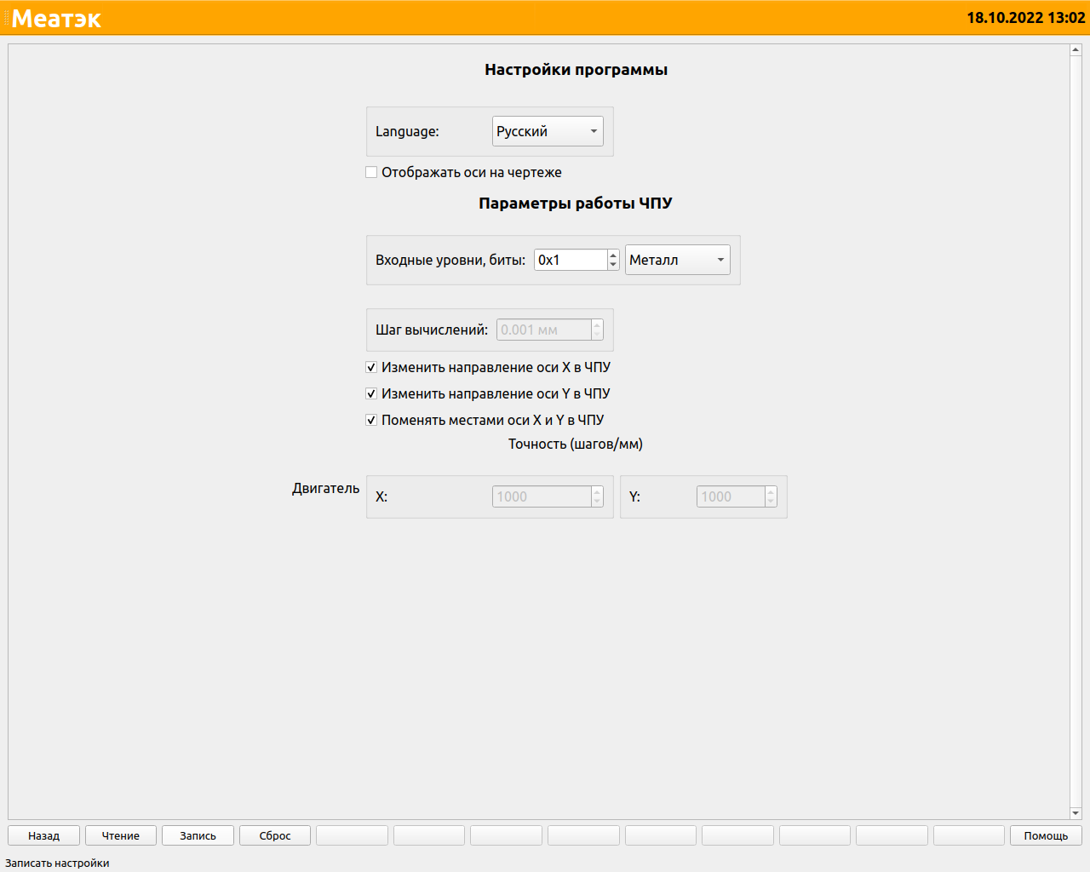
Настройки программы
- Language
Выбор языка интерфейса программы. Изменения вступают в силу после перезагрузки программы.

Настройки ЧПУ

- Уровни входных сигналов (Input Levels)
В выпадающем меню можно выбрать предустановленные уровни входных сигналов ЧПУ для электроэрозионной обработки (Эрозия), камнереза (Камень), отладки программы (Отладка) или задать код вручную.

- Шаг вычислений (Step)
Шаг вычисления программой ЧПУ следующей точки контура.

- Точность (Scale)
  - Двигатель (Motor) - количество шагов двигателя на мм для каждой из осей.

  - Энкодера (Encoder) - точность линейного энкодера в отсчетах на мм для каждой из осей.

Кнопки:
- Главная (Home)
Переход на главную панель.

- Чтение (Read)
Чтение настроек из ЧПУ.

- Запись (Write)
Запись настроек в ЧПУ.

2.6. Пульт
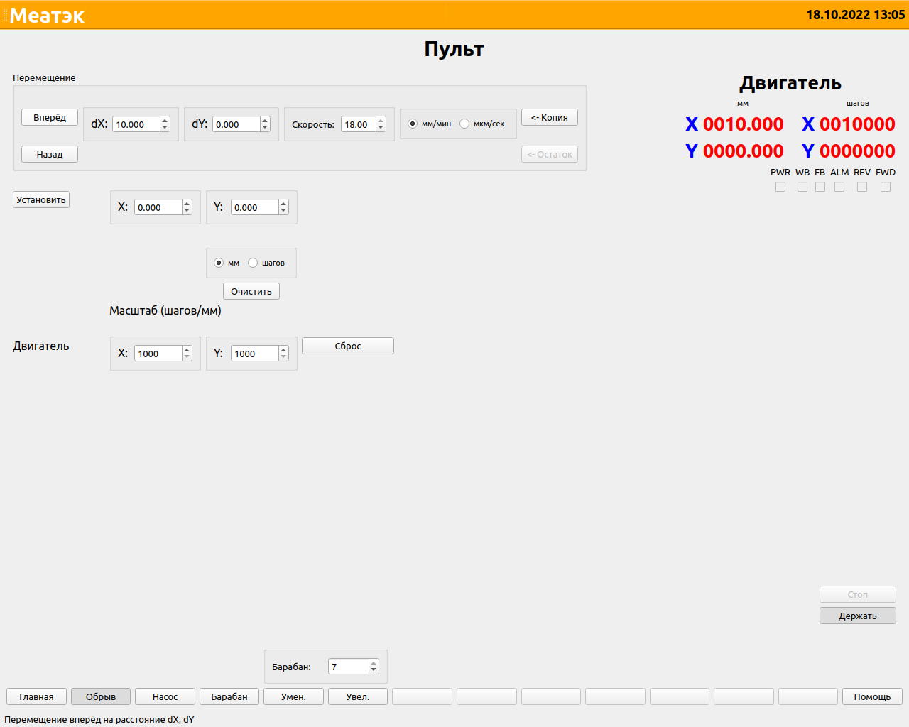
Кнопки:
- Главная (Home)
Переход на главную панель. Кнопка заблокирована во время движения.

- Обрыв (Break)
Включение/отключение контроля обрыва проволоки.

- Насос (Pump)
Включение/отключение насоса СОЖ.

- Барабан (Drum)
Включение/отключение вращения барабана.

- Старт (Start)
Команда перемещения на расстояние dX, dY с заданной скоростью. Аналогично команде G-код:

G91 G1 X{dx} Y{dy} F{speed}

- Установить (Set)
Установить счетчик положения в ЧПУ в значения X, Y. Аналогично команде G-код:

G92 X{x} Y{y}

- Стоп (Stop)
Остановка движения.

- Держать (Hold)
Включение/отключение удержания шаговых двигателей.

Регулятор:
- Барабан (Drum) - скорость барабана.
Диапазон значений: целые числа от 1 до 7.

Панель состояния
На панели отображаются:
- текущие координаты реза по осям X, Y в мм и в шагах двигателя;
- Флаги:
  - PWR – на плату ЧПУ не приходит питание 220 В;
  - WB – обрыв проволоки;
  - ALM – срабатывание одного из концевых выключателей;
  - REV – сработал концевой выключатель обратного хода барабана;
  - FWD – сработал концевой выключатель прямого хода барабана.

3. Язык программирования G-код
Поддерживаемые команды и управляющие символы в режиме камнереза:
- Управляющий символ
%
Разделитель программ - ставиться в начале и в конце программы. Обязателен в начале программы.

- Комментарий
({текст комментария})

Пример:
G1 X10 Y0 (линия захода)

G-команды
- G0 X{x} Y{y} - быстрое позиционирование.
Перемещение в точку (x,y) с максимальной скоростью по линейной траектории.
x, y - задаются в мм.

- G1 X{x} Y{y} F{speed} - линейная интерполяция.
Перемещение в точку (x,y) с заданной скоростью по линейной траектории.
x, y - задаются в мм, speed — мм/мин.

Пример:
G1 X10.5 Y5 F2

- G2 X{x} Y{y} I{Cx} J{Cy} F{speed} - круговая интерполяция по часовой стрелке.
Перемещение в точку (x,y) с заданной скоростью по дуге с центром (x’ + Cx, y’ + Cy), где (x’, y’) – текущая координата.
x, y, Cx, Cy - задаются в мм, speed — мм/мин.

Пример:
G1 X0 Y10
G2 X10 Y20 I10 J10 F1.2

- G2 X{x} Y{y} R{radius} F{speed} - круговая интерполяция по часовой стрелке.

Пример:
G1 X0 Y10
G2 X10 Y20 R10 F1.2

- G3 X{x} Y{y} I{Cx} J{Cy} F{speed} - круговая интерполяция против часовой стрелки.
- G3 X{x} Y{y} R{radius} F{speed} - круговая интерполяция против часовой стрелки.
- G4 P{pause} – пауза, мс.
Выполнение программы останавливается на указанное время.

Пример:
M40 (включения насоса)
G4 P30000 (пауза 30 секунд)
M82 (включение барабана)

- G90 - включение режима абсолютных координат (по умолчанию).

Пример:
%
G92 X0 Y0
G90 (можно опустить)
G1 X10
G1 X20
G1 Y10
G1 X10
G1 Y0
G1 X0
%

- G91 - включение режима относительных координат.

Пример:
%
G92 X0 Y0
G91
G1 X10
G1 X10
G1 Y10
G1 X-10
G1 Y-10
G1 X-10
%

- G92 X{x} Y{y} - смещение абсолютной системы координат.
Текущему положению станка присваивается положение (x,y). x, y - задаются в мм

Пример:
G92 X0 Y0

Модальные команды
Модальные команды G1, G2, G3 сохраняют свое действие в следующих за ними кадрах. Модальными являются также флаги X, Y, F и могут быть опущены в следующих за ними кадрах, если их значения не меняются.

Пример:
%
G92 X0 Y0
G1 X10.5 Y20.1 F3.2
X20 Y0
X0
M2
%

М-команды
- M0 - технологический останов.
Программа ожидает нажатия кнопки «Старт».

Пример:
M40 (включения насоса)
G4 P30000 (пауза 30 секунд)
M0 (точка останова)
M82 (включение барабана)

- M2, M30 - конец программы.
Для завершения программы можно использовать любую из команд.

- M40 - включения насоса.
- M41 - отключение насоса.
- M82 - включение барабана.
- M83 - отключение барабана.
- M105 P{value} – установка скорости вращения барабана.
Значения от 1 до 7. 1 - минимальная скорость, 7 - максимальная скорость.

4. Пошаговые инструкции

4.1. Вырезание замкнутого контура на основе Dxf-файла без линии захода
- Включите станок.
- Дождитесь загрузки программы. На экране появиться главная панель программы, как на рисунке ниже.
- На главной панели нажмите кнопку «Контур» (Contour).
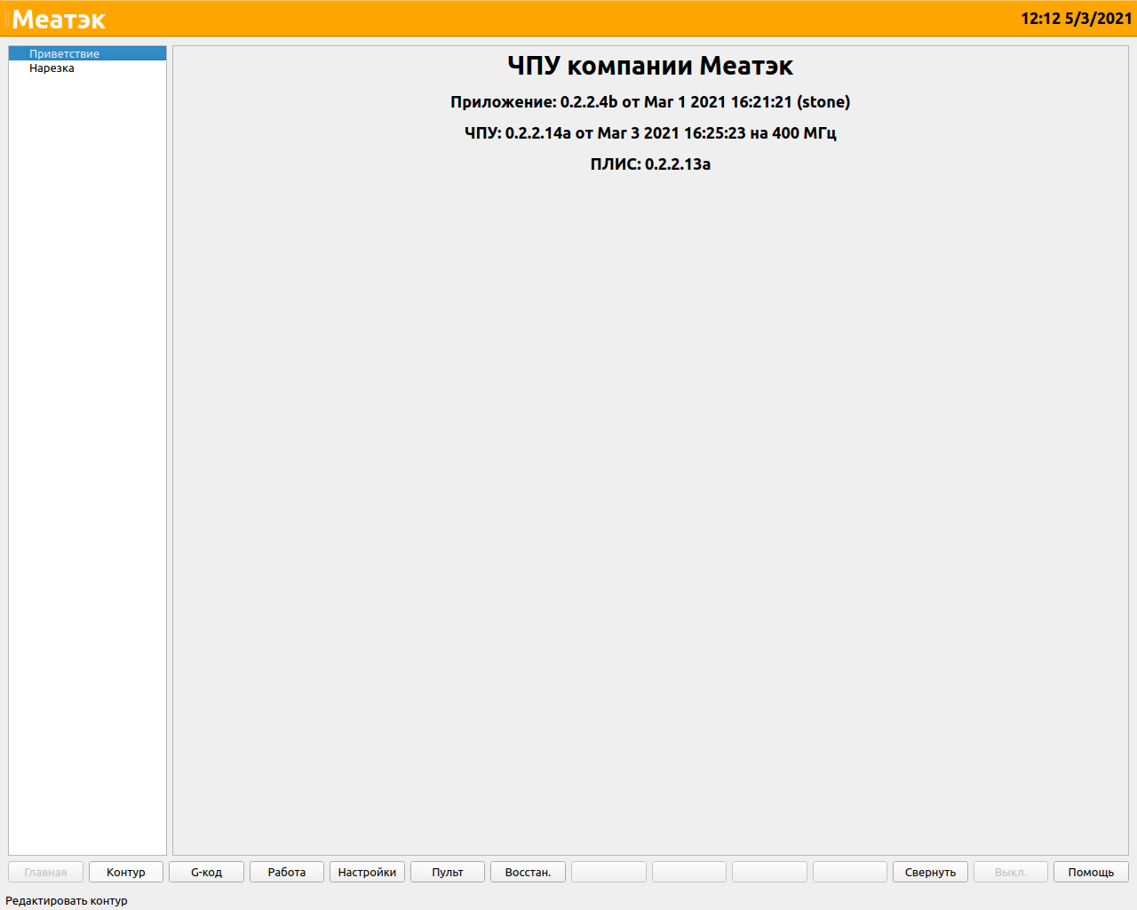

- Откроется панель контура реза, как на рисунке ниже.

- Нажмите кнопку «Загр. DXF» (Load DXF).

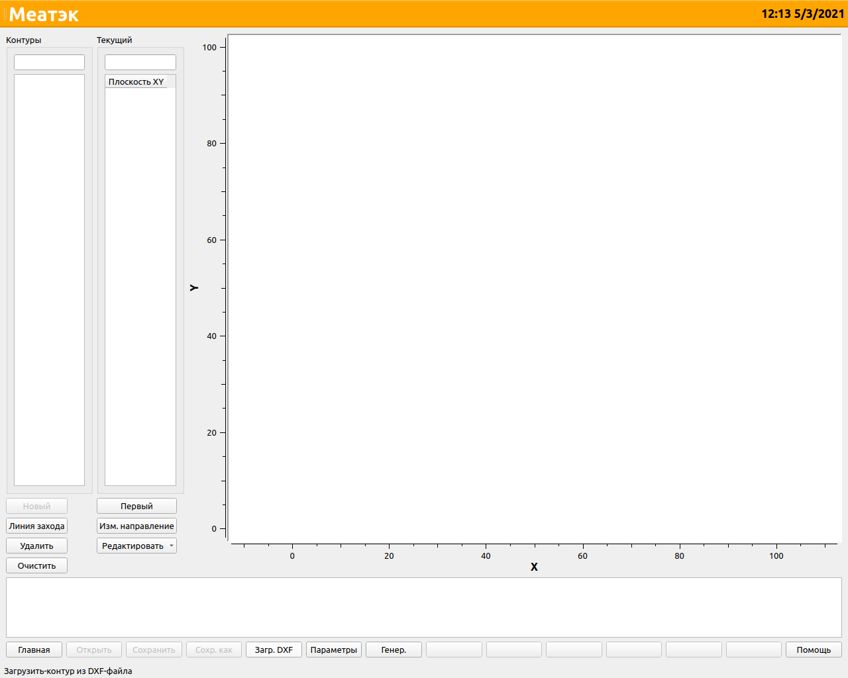
- Выберете Dxf-файл на внутреннем или внешнем USB диске
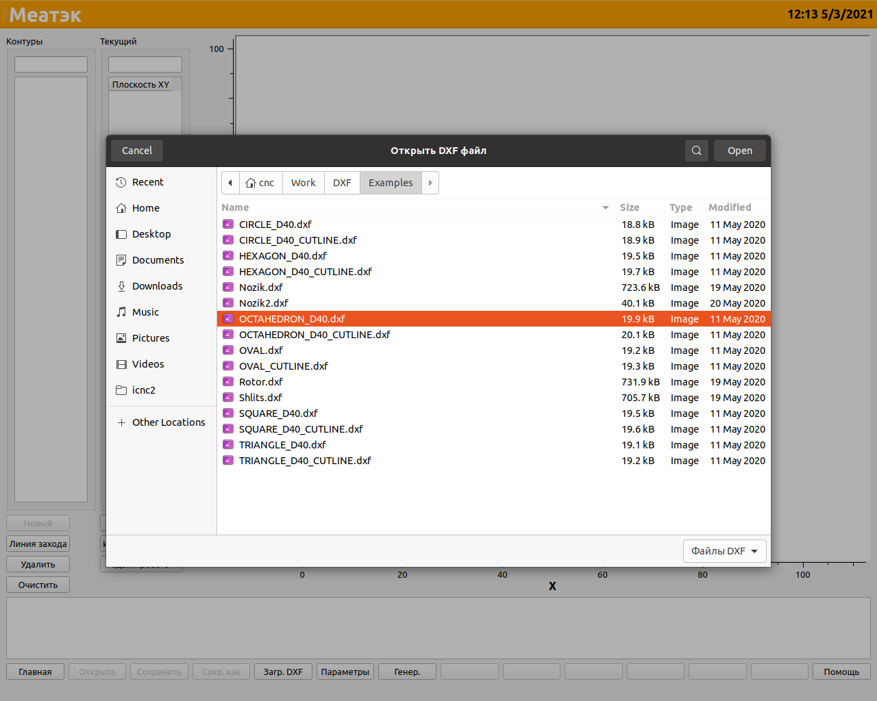
- Если контур задан корректно, то он отобразиться на чертеже, см. рис. ниже. Первая точка контура будет отмечена красным квадратом.
- В списке «Текущий» (Current) выберете отрезок контура, который необходимо сделать первым. Нажмите кнопку «Первый» (First)
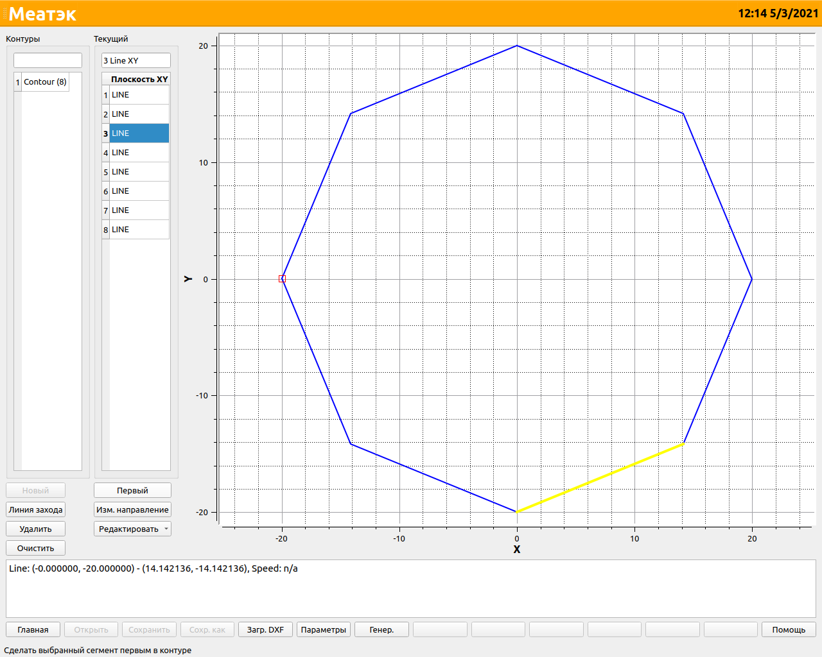
- Метка первого отрезка контура перешла на выбранный отрезок, см. рис. ниже.
- Если необходимо, измените направление обхода контура, нажав кнопку «Изм. направление» (Change direction)
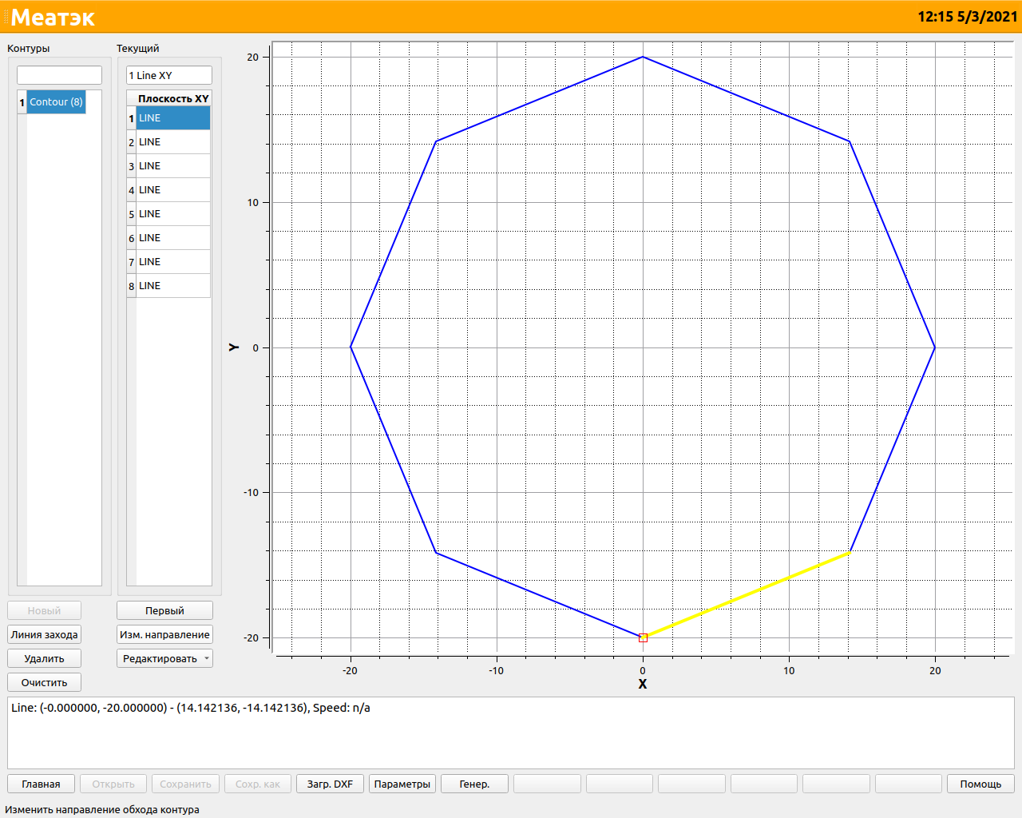
- Порядок следования отрезков в контуре смениться на противоположный, см. рис. ниже.
- Для добавления линии захода нажмите кнопку «Линия захода» (Add Cutline)
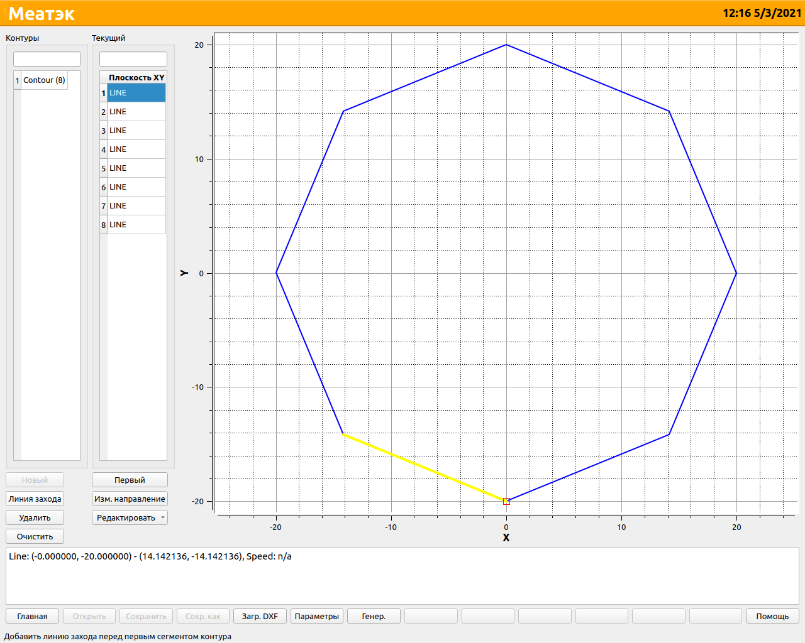
- В появившемся диалоговом окне задайте точку начала линии захода. Координаты начала линии захода можно задать в абсолютных «Абс.» (Abs) и относительных единицах «Отн.» (Rel). Относительные координаты задаются относительно первой точки контура. Нажмите кнопку «ОК» для завершения ввода.
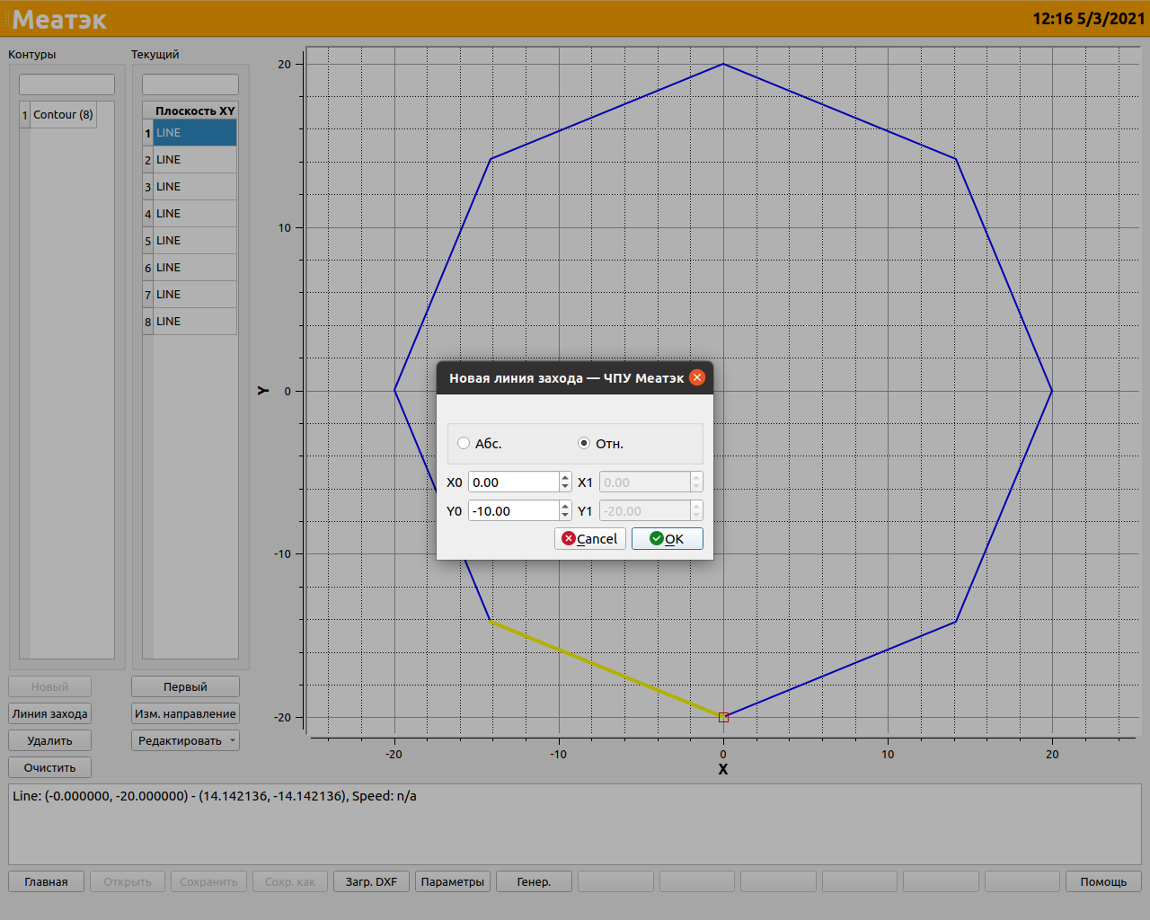
- В списке контуров появятся линия захода и линия выхода, см. рис. ниже.
- Произведите настройку параметров реза нажав кнопку «Параметры» (Adjust)
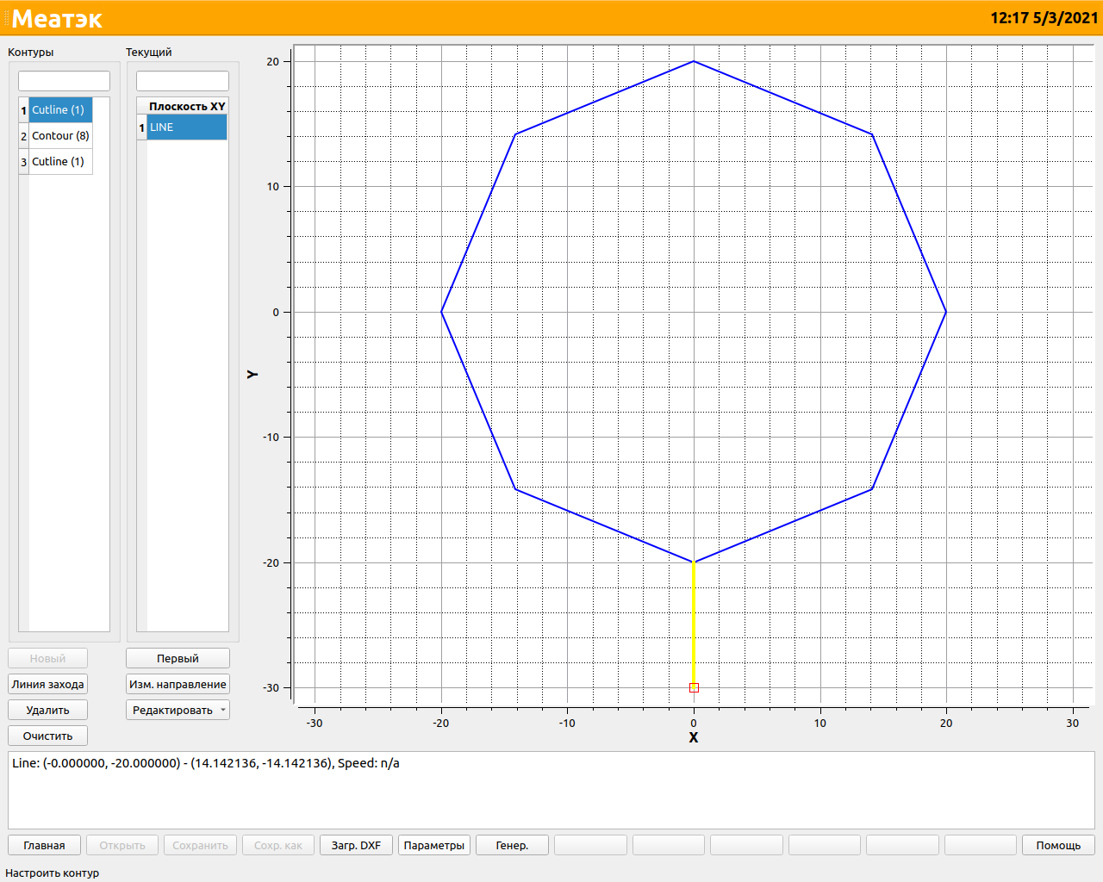
- В панели параметров реза задайте смещение проволоки (Cutting offset) равное половине толщины проволоки, направление смещения проволоки и длину недореза (Indent). Нажмите кнопку «Назад» (Back) и вернитесь на панель контура
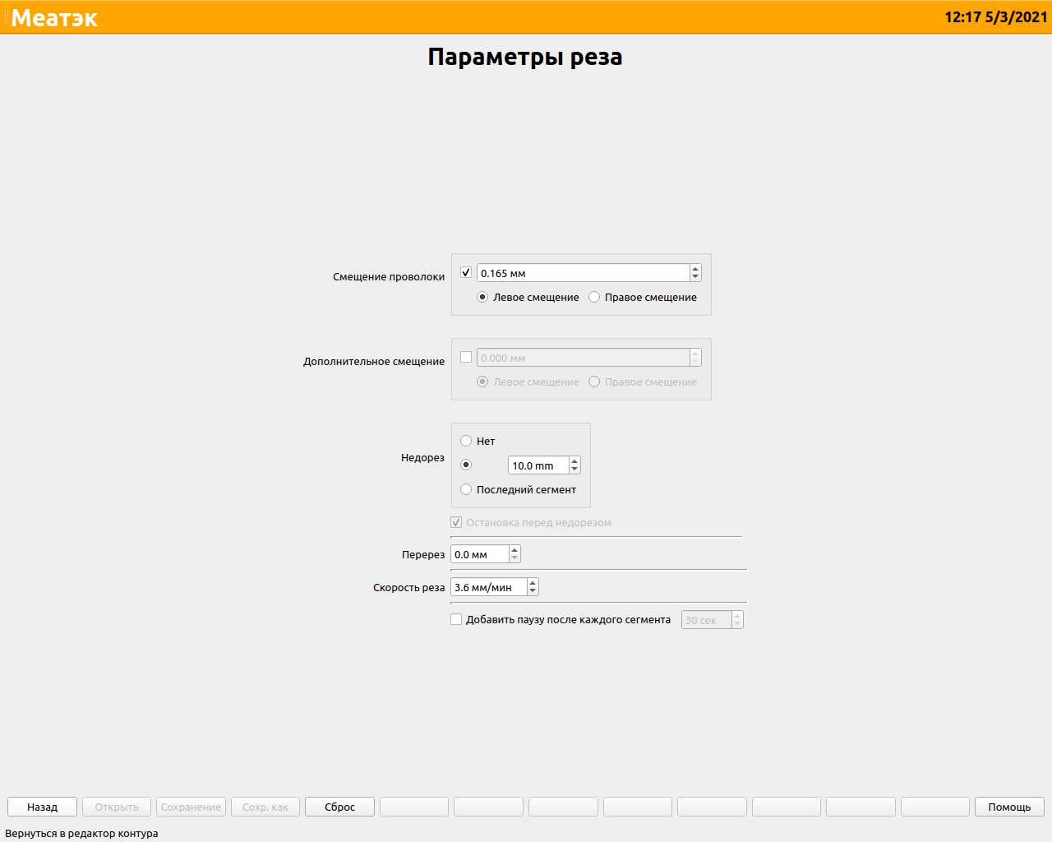
- Нажмите кнопку «Генер.» (Generate) для генерации программы ЧПУ. Программа перейдет в панель редактора G-кода, где можно просмотреть сгенерированную программу.
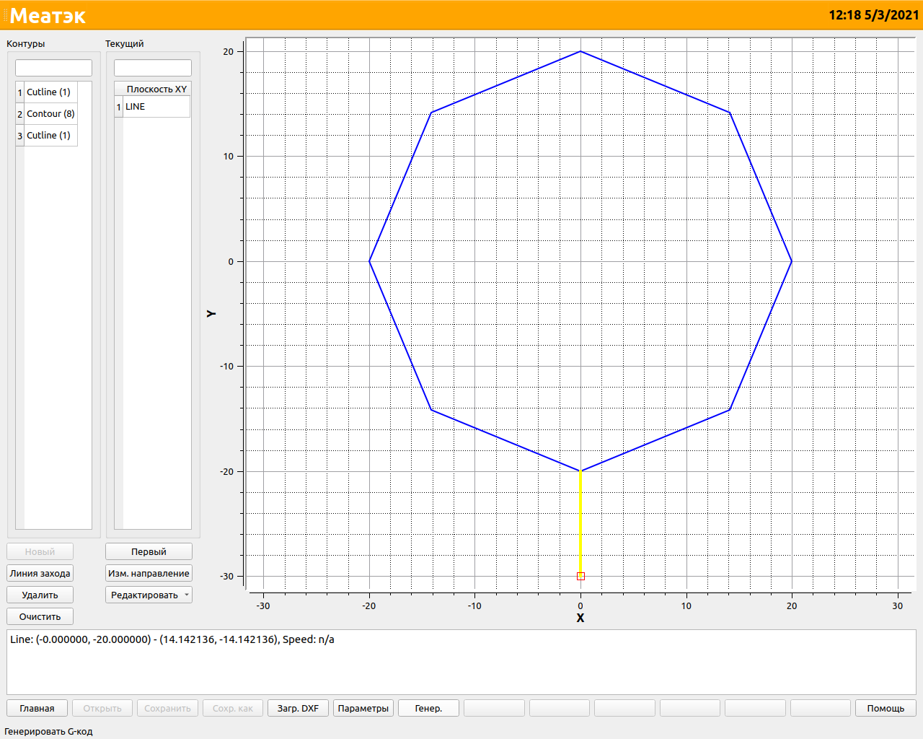
- В редакторе G-кода, перемещаясь по строчкам кода, просмотрите сгенерированный контур реза.
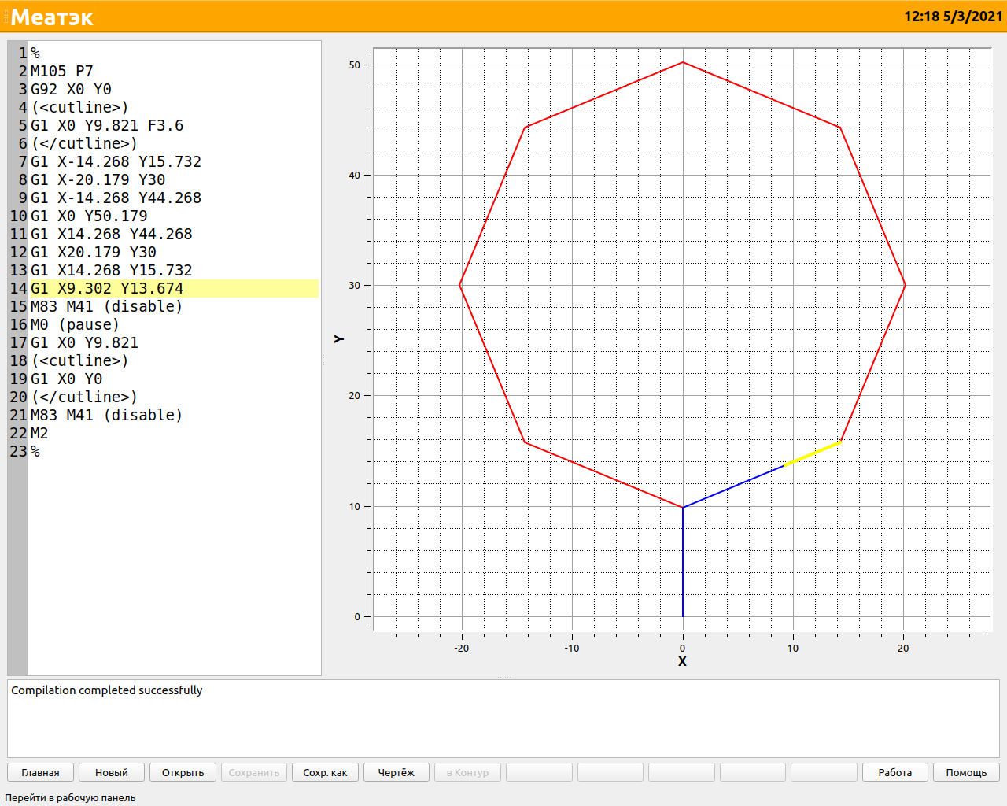

- Нажмите кнопку «Работа» (Run) для перехода в панель реза.

- Установите на станок заготовку. Подведите с помощью ручного привода станка заготовку к проволоке на расстояние равное примерно половине длины линии захода. С помощью пульта управления, или кнопок программы, включите насос и дождитесь подачи воды. Включите барабан. Проверьте, что контроль обрыва проволоки включен. Нажмите кнопку «Старт» (Start) для начала реза.
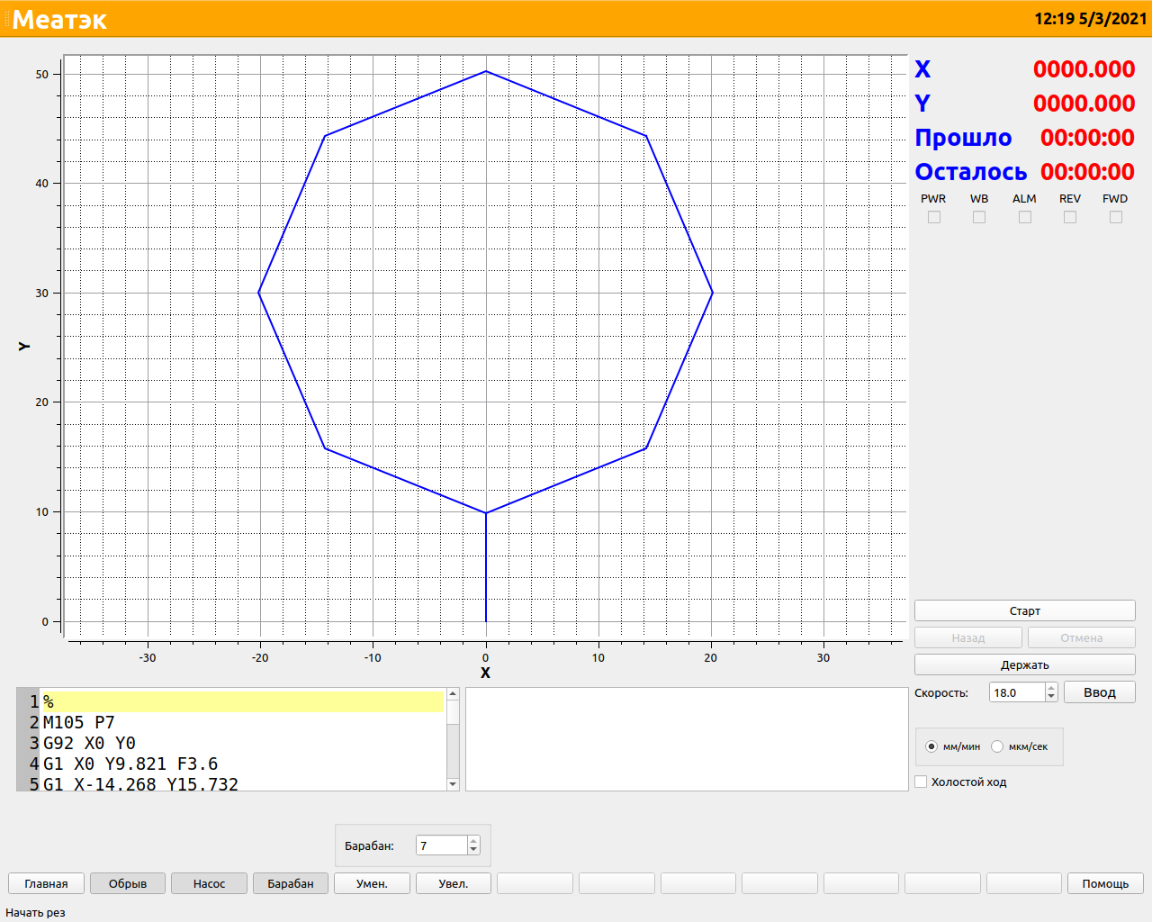
- Если надо остановить рез, нажмите кнопку «Стоп» (Stop), или выключите барабан или насос. В случае обрыва проволоки или падения напряжения питания станок автоматически остановиться.
- Для продолжения реза нажмите кнопку «Старт» (Start), предварительно убедившись, что барабан и насос включены, вода поступает на заготовку, двигатели активны (кнопка «Держать» (Hold) нажата).
- Для отмены рез, если необходимо, нажмите кнопку «Отмена» (Cancel).
- По завершению реза программа остановиться. Барабан и насос, будет отключены. Кнопка перехода на главную панель «Главная» (Home) станет активной.
- Для снятия удержания двигателей нажмите кнопку «Держать» (Hold), после чего оси можно будет проворачивать вручную, но станок потеряет текущее положение.

4.2. Изменение размера детали методом смещения
- Загрузите контур реза и перейдите в панель настроек параметров реза. См. п.п. 4.1.1 — 4.1.15.
- Задайте дополнительное смещение проволоки при резе (Additional offset) и направление смещения.
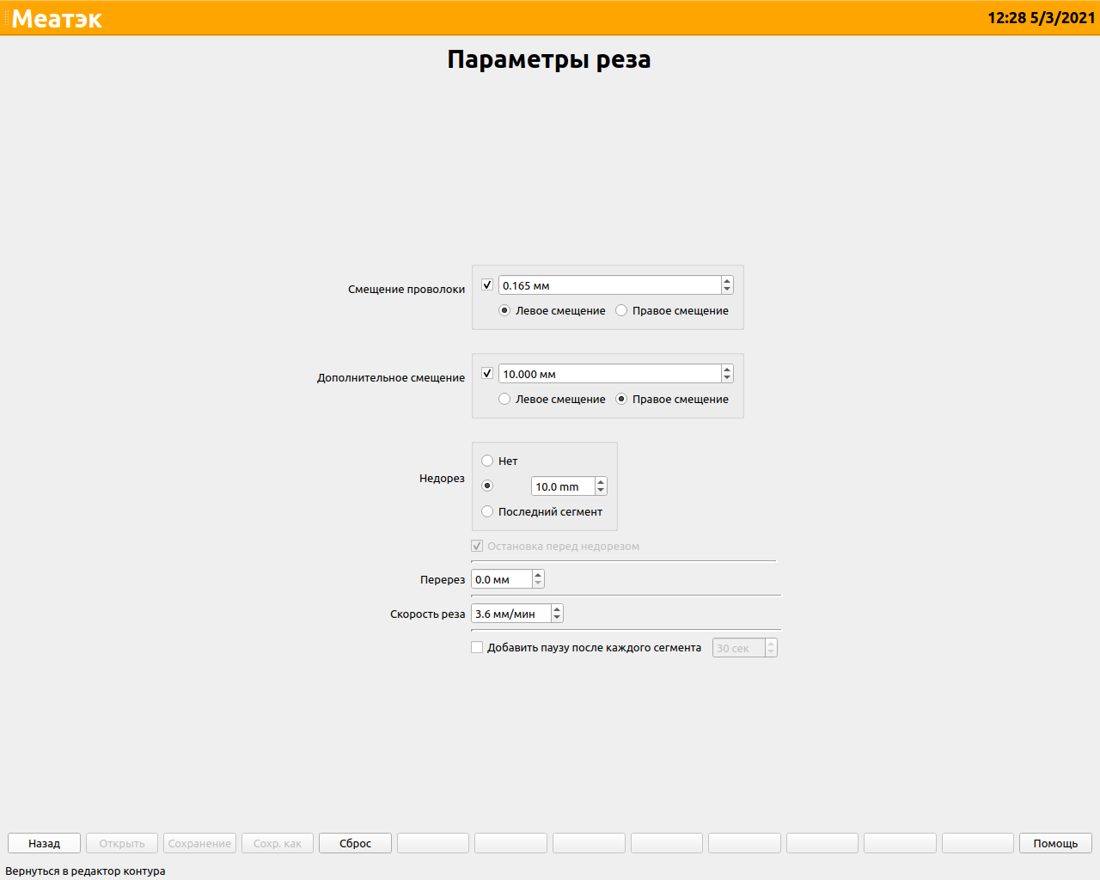
- Вернитесь в панель контура реза и сгенерируйте программу. См. п.п. 4.1.17 и далее.
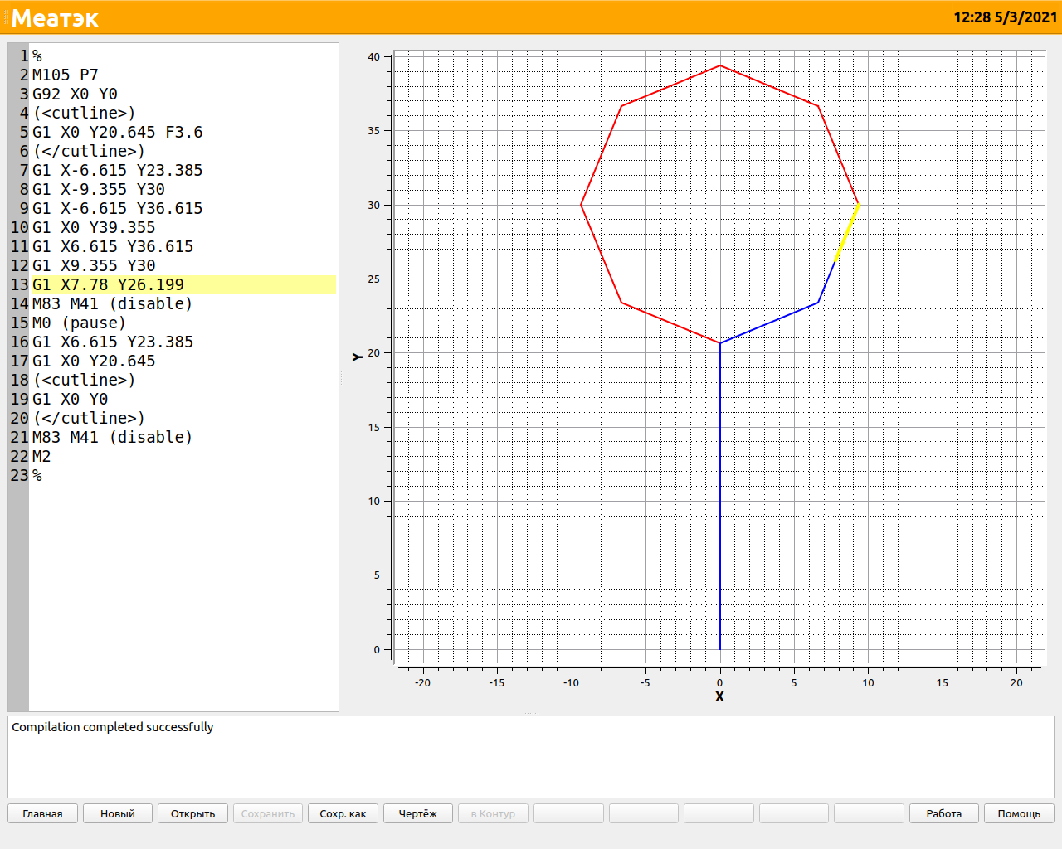

4.3. Вырезание замкнутого контура на основе Dxf-файла с линией захода
- Включите станок.
- Дождитесь загрузки программы. На экране появиться главная панель управления программы. См. п. 4.1.2.
- На главной панели нажмите кнопку «Контур» (Contour). См. п. 4.1.3.
- Откроется панель контура реза. См. п. 4.1.4.
- Нажмите кнопку «Загр. DXF» (Load Dxf). См. п. 4.1.5.
- Выберете Dxf-файл на диске

- Выберете линию захода из контура в списке «Текущий» (Current). В меню «Редактировать» (Edit) нажмите на пункт меню «Использовать как линию захода» (Use as Cutline)
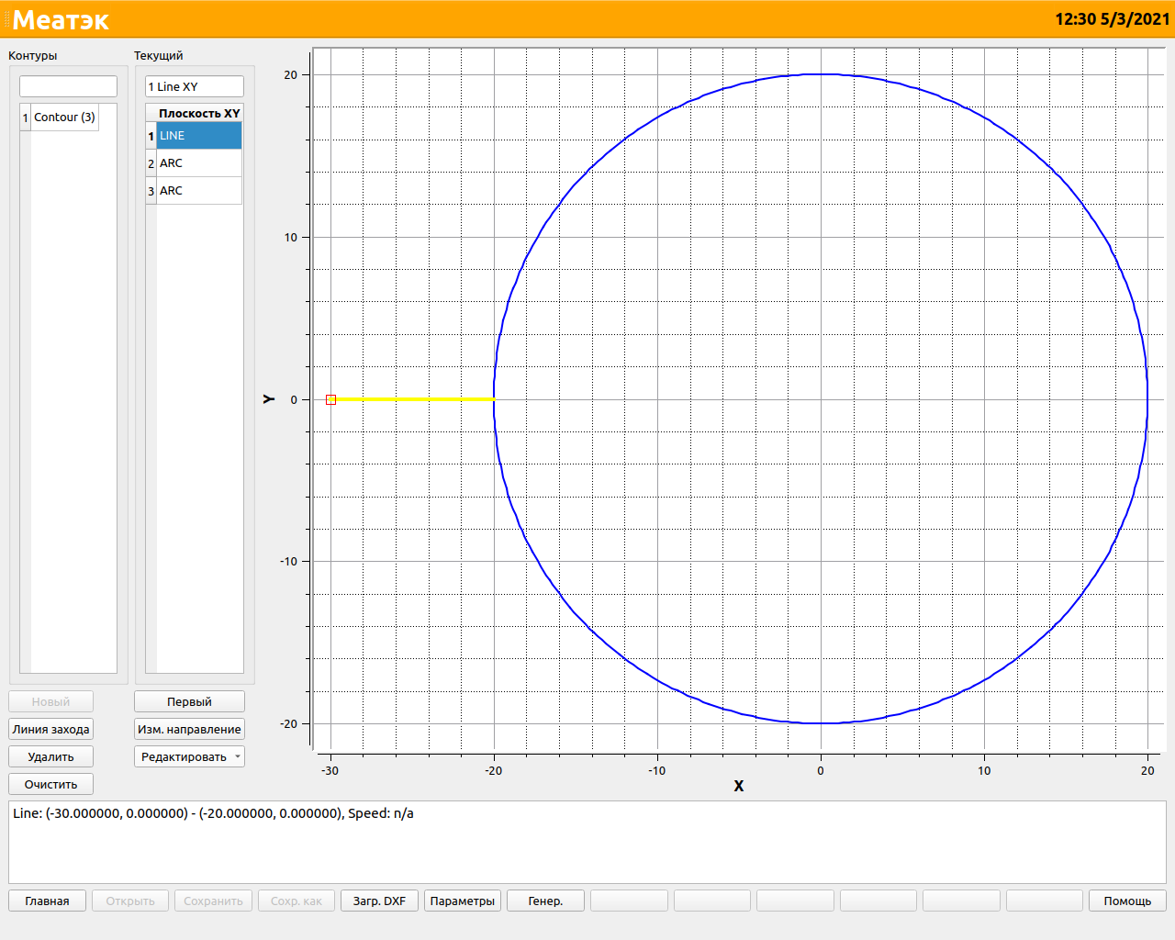

- В списке контуров (Contours) появятся контуры для линии захода и линии выхода. См. рис. ниже.
- Нажмите кнопку «Параметры» (Adjust)

- Сделайте настройки параметров реза
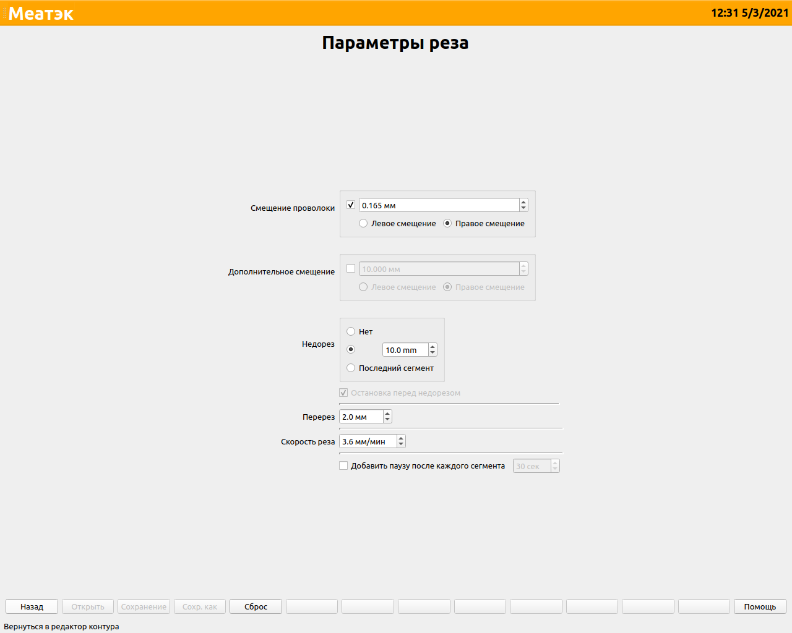
- Вернитесь в панель контура нажав кнопку «Назад» (Back).
- Сгенерируйте программу ЧПУ нажав кнопку «Генер.» (Generate). См. п. 4.1.17.
- Просмотрите получившийся контур в редакторе G-кода
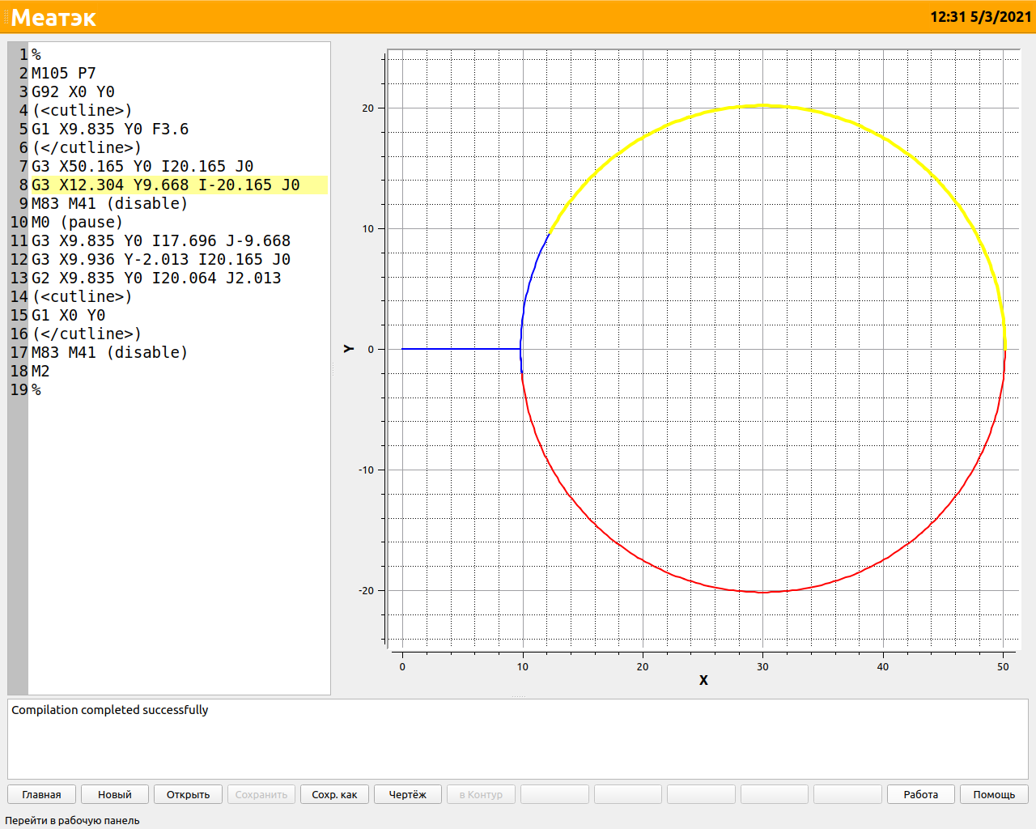
- Нажмите кнопку «Работа» (Run) и перейдите на рабочую панель. См. п. 4.1.19.
- Запустите рез кнопкой «Старт». См. п. 4.1.20.
- Для изменения размера детали перейдите в панель параметров реза:
- Перейдите на главную панель, нажав кнопку «Главная» (Home);
- Перейдите в панель контура реза, нажав кнопку «Контур» (Contour);
- Перейдите в панель параметров реза, нажав кнопку «Параметры» (Adjust).
См. п. 4.2.
- Введите дополнительное смещение проволоки и задайте направление смещения. См. рис. ниже.
- Вернитесь в панель контура реза, нажав кнопку «Назад» (Back)
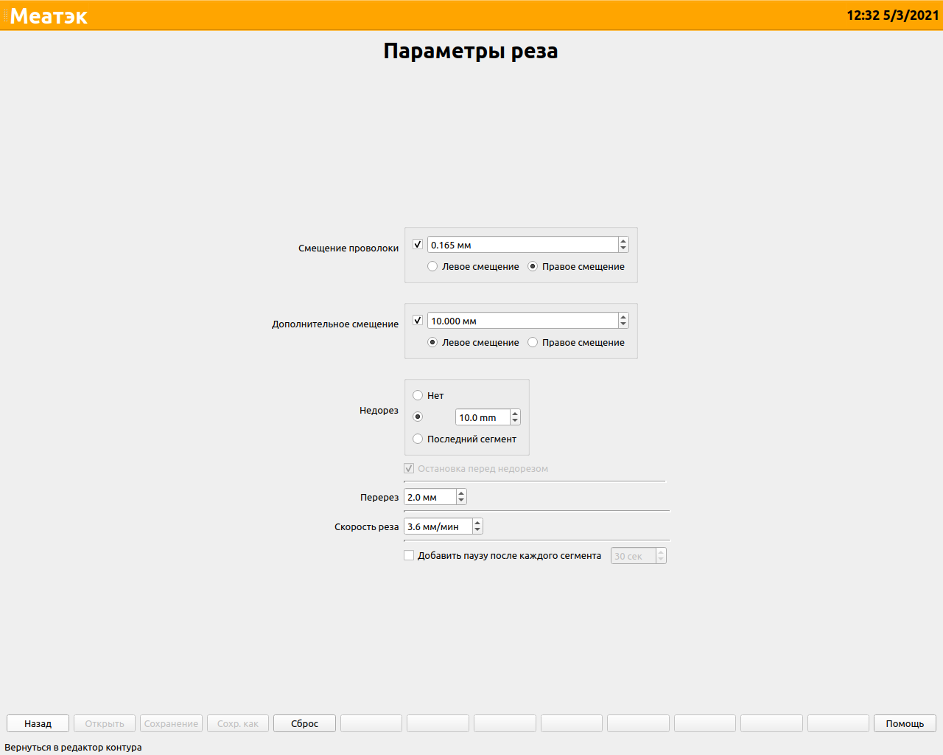
- Сгенерируйте программу ЧПУ, нажав кнопку «Генер.» (Generate). См. п. 4.1.17.
- Программа перейдет в редактор G-кода. Просмотрите получившийся контур реза перемещаясь по строчкам кода
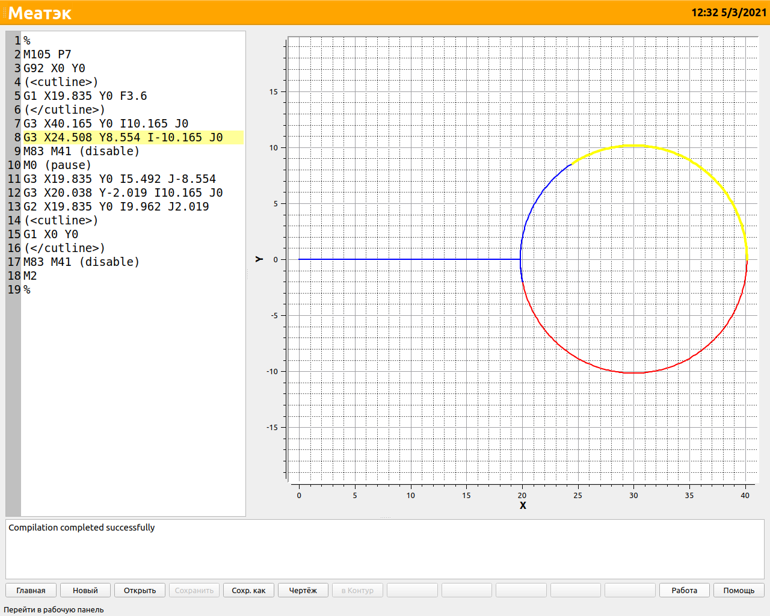
- Нажмите кнопку «Работа» (Run) и перейдите в рабочую панель реза.
- Выставите заготовку перед проволокой, включите насос, барабан, контроль обрыва проволоки. Нажмите кнопку «Старт» (Start). См. п.п. 4.1.20 и далее.
- Дождитесь окончания реза.

